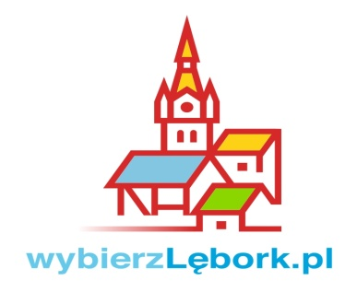 BURMISTRZ MIASTA LĘBORKA
OGŁASZA PO RAZ DRUGI OTWARTY KONKURS OFERT NA ZADANIE PUBLICZNE MIASTA LĘBORKA W ZAKRESIE DZIAŁALNOŚCI NA RZECZ ORGANIZACJI POZARZĄDOWYCH ORAZ PODMIOTÓW WYMIENIONYCH W ART. 3 UST 3, W ZAKRESIE OKREŚLONYM W PKT 1-32a, pn.”PROWADZENIE CENTRUM ORGANIZACJI POZARZĄDOWYCH”
na podstawie ustawy z dnia 24 kwietnia 2003 r. o działalności pożytku publicznego i o wolontariacie (tekst jednolity Dz. U. z 2020r., poz. 1057 ze zm.)

- Rodzaj zadania: wspieranie organizacji pozarządowych, w tym m.in. w zakresie prowadzenia w Lęborku Centrum Organizacji Pozarządowych (COP).
- Wysokość środków publicznych przeznaczonych na realizację zadania: do kwoty 10.000 zł.
- Zasady przyznawania dotacji, warunki realizacji zadania oraz tryb i kryteria stosowane przy dokonywaniu wyboru oferty określono w specyfikacji dostępnej na stronie internetowej Miasta Lęborka www.lebork.pl oraz w Biuletynie Informacji Publicznej www.bip.um.lebork.pl w zakładce konkursy pod hasłem konkursy 2022, która jest do pobrania wraz z wzorem oferty.
- Termin realizacji zadania: luty – grudzień 2022 r.
- Oferty należy składać w kopertach z adnotacją „Prowadzenie Centrum Organizacji Pozarządowych” w terminie do dnia 2 lutego 2022 roku w Kancelarii Ogólnej Urzędu Miejskiego w Lęborku, ul. Armii Krajowej 14, do godziny 15.00.
- Rozpatrzenie ofert nastąpi w trybie opisanym w specyfikacji w terminie do 30 dni od upływu terminu ich składania.
- Realizowane są i zrealizowane zostały zadania publiczne tego samego rodzaju w rozumieniu art. 13 ust. 2 pkt. 7 ustawy o działalności pożytku publicznego i o wolontariacie, których koszty wyniosły:
- rok 2020 – 10.000,00 zł
- rok 2021 – 10.000,00 zł

